**2. Ideja L I P prostora**

Da bi se analizirala razlicita svojstva sistema javnog prevoza treba poceti sa definicijom odgovarajuce mrezne topologije. U ovom radu su razmatrane dve mrezne toplogije kao prostor L I prostor P.

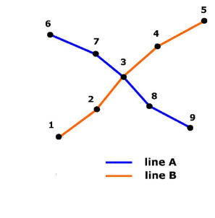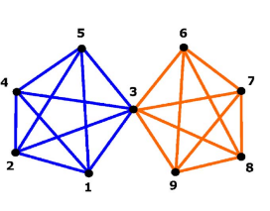

Na slici levo dat je prostor L koji se sastoji od cvorova koji predstavljaju stanice autobusa, tramvaja ili metroa, a cvorovi su povezani ako predstavljanu uzastopne stanice na ruti. Stepen cvora k u ovoj topologiji predstavlja broj pravaca kojima moze da se krece od zadatog cvora dok rastojajne l odgovara ukupnom broju stanica na putanji od jenog cvora do drugog.

Na slici desno dat je prostor P. Cvorovi su isti kao u perthodnoj topologiji, s razlikom da ukoliko postoji veza izmedju 2 cvora to znaci da postoji direktan autobus, tramvaj ili metro koji ih spaja. Drugim recima ako se ruta A sasoji od cvorova A = {a1, a2, ..., an}, onda ce u prostoru P najblizi susedi cvora a1 biti a2, a3, … an. Stoga je stepen cvora u ovoj topologiji ukupan broj cvorova koji su dostizni koriscenjem jedne rute, dok je rastojanje izmedju cvorova definisano kao broj linija javnog prevoza koji treba promeniti da bi se stiglo od jedne stanice do druge. Ove topologije ne uzimaju u obzir Euklidsko rastojanje izmedju cvorova. Takav pristup je koriscen I kod drugih tipova mreznih sistema poput Interneta, elektricne mreze, zeleznice, mreze aerodroma.

Prosecni stepen cvora I prosecni kvadrat stepena

Dobijamo da je prosecan stepen cvora odn. prosecan kvadrat stepena cvora

$〈k〉≈k_{min}+\frac{1}{α}$

$$〈k^{2}〉≈{k_{min}}^{2}+\frac{2k_{min}}{α}+\frac{2}{α^{2}}$$

Posto je $k_{min}$ u opsegu od 3 do 16 I nezavisan je od velicine mreze kao I eksponent $α$ aproksimiralni smo $k_{min}$ u ovim jednacinama njihovim srednjim vrednostima $〈k_{min}〉≈8$. Na slikama je prikazano poredjnje izmedju realnih podataka I vrednosti izracunatih direktno iz datih jednacina.

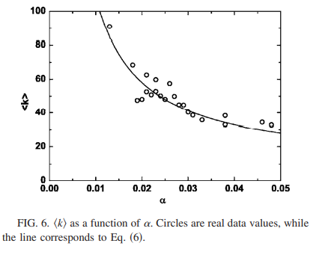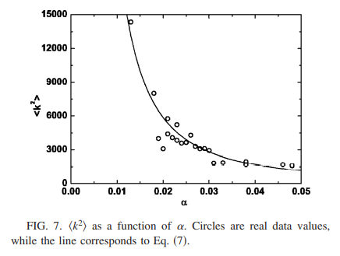

**Distribucija čvorova po stepenu u L prostoru**

Na graficima su prikazane distribucije čvorova po stepenu za 4 grada. Leva dva grafika su prikazana u log-log, a desna 2 u semi log-skali. Može se primetiti da postoji nešto bolje izraženo linearno ponašanje u log-log skali nego u semi-log skali. Za tačke sa vrednošću k je 1 postoji specifična situacija jer one predstavljaju krajeve ruta. Vidi se i da je broj tih čvorova manji od čvorova koji imaju stepen 2. To što je najveći broj čvorova stepena 2 znači da je tipična stanica direktno povezana sa 2 druge. Takođe boj čvorova tj. hubova koji ima relativno veliki stepen čvora (preko 10) je mali. Neuzimajući u obzir čvorove stepena 1, ostatak distribucje čvorova po stepenu može biti opisan kao power-law p(k) ∼ k^(- γ) iako skaliranje ne može jasno da se vidi I ograniceno je na manje od jedne dekade. Pearsonov koeficijent korelacije u jednacini iznosi između 0.95 I 0.99. γ je za posmatrane mreže između 2.4 I 4.1, I značajno se razlikuje od γ =3 koji je karakterističan za Barabasi-Albert model razvoja mreža sa preferencijalnim vezivanjem. Mreže kod kojih je γ>4 su topologijski bliske radnom mrežama, distribucija čvorova je veoma kriva I razlika između power-law I eksponencijalnog ponašanja je veoma suptilna.

**Distribucija duzine puta**

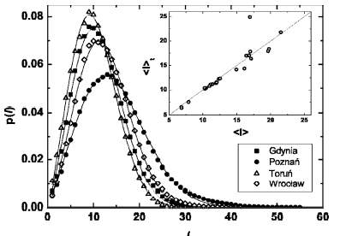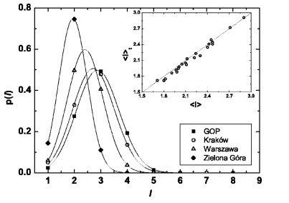

Grafici dati na slikama predstavljaju distribuciju duzine puta u prostoru L I P. Funkcije su asimetricne, unimodalne. Koriscenjem Lavenberg-Marquardt metoda moze da se fituje funkcijom $p\left(l\right)=Ale^{-Bl^{2}+Cl}$, gde su A, B, C koeficijenti fitovanja. Prilozi na graficima predstavljaj poredjenje eksperimentalnih rezultata I odgovrajucih vrednosti dobijenih jednacinom I moze se videti da je ono dosta dobro. Dobri rezultati ne cude kada se posmatra slika 9 jer je broj podataka sa grafika dosta mali, ali se rezultati u L prostoru svakako vise istaknuti.

Opseg distanci u L prostoru je znatno siri nego u P prostoru, sto je prirodna posledica topologijskih razlika. Sledi da je prosecna distana u P prostoru dosta manja (<l> < 3) nego u L prostoru. Karakteristicna duzina 3 u prostoru P znaci da u slucaju putovanja izmedju 2 tacke nema potrebe za vise od 2 presedanja.

Letovi su obicno direktni (nema medjustanica izmedju 2 grada) vidi se da ideja L prostora ne moze da se primeni u mrezu letova, jer vec imaju unutrasnju topologiju slicnu prostoru P. Prosecna najkraca putanja u ovakvim sistemina bi trebalo da bude relevantna vrednostima dobijenim za druge mreze nakon njene transformacije u porstor P.

Oblik distribucije duzine putanje moze biti objasnjen na sledeci nacin: transportne mreze imaju tendenciju da imaju nehomogene strukture, ocigledno je da distance izmedju cvorova koji leze u predgradju su dosta velike I takvo ponasanje daje efekat dugackih repova u distribuciji. Sa druge strane, najkrace udaljenosti izmedju stanica koje nisu u predgradju su vise nasumicne I prate Gausovu raspodelu. Kombinovana distribucija ima asimetricni oblik I dugacak rep za velike putanje.

Treba napomenuti da je distanca izmedju cvorova u prostoru L dosta manje u poredjenju sa brojem cvorova mreze. Istovremeno koeficijenti klasterizacije CL su u opsegu (0.03, 0.15). Takvo ponasanje je tipicno za mreze malog sveta. Fenomen malog sveta je jos vidljiviji u prostoru P gde su prosecne distance izmedju (1.8, 2.9) I koeficijent klasterizacije izmedju 0.682 I 0.847.

Duzina puta kao funkcija proizvoda kikj

U radovima je pronadjena analiticka procena prosecne duzine puta u random grafovima. Pokazano je da prosecna duzina puta moze biti iskazana kao funckija distribucije cvorova po stepenu, I dat je izraz za nju. Posto sistemi javnog transporta nisu random mreze I postoji velika degree-degree korelacija u ovakvim mrezama, I data formula je za ovakav sistem samo delimicno validna pa je napisana u generalnijoj formi. $〈l_{ij}〉=A-Blogk_{i}k_{j}$. Da bi se ispitala validnost formule izracunate su vrednosti srednjeg puta izmedju $l_{ij}$ kao funkcija njihovog proizvoda $k_{i}k_{j}$ za sve sisteme u prostoru L. Rezultati su prikazani slikom cime potvrdjuju konjunkciju. Besoptrebno je posmatrati ovu relaciju u prostoru P jer se odgovarajuci skupovi $l_{ij}$ sastoje obicno od samo 3 tacke.

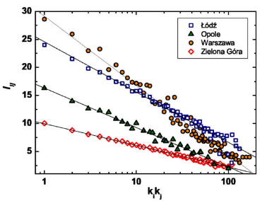

**Koeficijent klasterizacije**

U L prostoru zavisnost koeficijent klasterizacije od veličine mreže je jako mala I može se smatrati fluktuacijom tako da nije posmatrana. U P prostoru može se uočiti blago smanjenje koeficijenta klasterizacije c sa porastom veličine mreže. Koeficijent klasterizacije je opisan power law-om $c(k)\sim k^{-β}$ I prikazan na slici. $β$ uzima vrednost iz skupa $〈0.54, 0.93〉.$ To može biti objašnjeno korišćenjem topologije zvedze. Pretpostavimo da je mreža gradskog prevoza zveda koja se sastoji od n ruta, svaka sa L stanica. Čvor I, kroz koji prolaze svih n ruta je čvor sa najvišim stepenom stepenom u mreži. Ne dozvoljava se nijedno drugo ukrštanje između ostalih ruta u sistemu. Stepen čvora I je ki=n(L-1), a ukupni broj grana između suseda čvora i je Ei=n(L-1)(L-2)/2. Drugim recima koeficijent klasterizacije za čvor najvećeg stepena je

$$c\left(k_{max}\right)=\frac{2E_{i}}{k_{i}(k_{i}-1)}=\frac{L-2}{n\left(L-1\right)-1}$$

Minimalni stepen cvora je kmin=L-1, za koga je c(kmin)=1. Koristeci ove dve tacke I pretpostavku da imamo power law raspodelu, mozemo beta izraziti kao:

$β=-\frac{\ln{c\left(k_{max}\right)-\ln{c(k_{min})}}}{\ln{k_{max}-\ln{k_{min}}}}$ = $-\frac{\ln{\frac{L-2}{n\left(L-1\right)-1}}}{\ln{n}}$. Posto je n(L-1) $≫1$ I L-1 $≈L-2$ imamo da je $β=1.$ U realnim sistemina imamo da je najveci stepen cvora veci od $c\left(k_{max}\right),$ zbog visestrukog ukrstanja ruta u celoj mrezi, koji dovodi do smanjenja eksponenta $β$ koje je prikazano na grafiku. Ovo smanjenje je posledica I degree-degree korelacije.

**Degree-degree korelacije**

Da bi se analizirale degree-degree korelacije u sistemu javnog prevoza, koriscen je koeficijent asorattivnost r koju je predlozio Newman I koji odgovara Pearsonovom koeficijenu korelacije, gde je M broj parova cvorova I dupolo je veci od broja grana, ji ki su stepeni cvorova na oba kraja i-tog para, I indeks I ide kroz sve parove cvorova u mrezi.

Vrednosti koeficijenta asortativnosti u L prostoru su uvek nezavisne od velicine mreze I uvek pozitivne I to se moze objasniti na sledeci nacin: postoji mali broj cvorova koji se mogu okarakterisati sa velikim stepenom cvora k I oni su obicno povezani medju sobom. Vecina preostalih grana povezuje covorove stepena 1 ili 2, jer je stepen cvora 2 najzastupljeniji cvor u mrezi.

Slicna preracunavanja u prostoru P dovode do kompletno drugih rezultata. Za male parametar korelacije r je negativan I raste sa N, I postaje pozitivan za N $≥500 .$ Ova zavisnost moze biti objasnjena na sledeci nacin: mali gradovi su opisani kao mrezna struktura zvezde I ima tek po neka duplirana ruta, stoga ovde postoje mnogo grana koje povezuju cvorove malog I velikog stepea. Posmatrajuci strukturu zvede imamo da je stepen centralnog cvora jednak n(L-1), a stepen preostalih L-1. Racunom dolazi se do sledeceg izraza za koeficijent asortativnosti mreze koja ima topologiju zvezde:

$r=-\frac{1}{L-1}$. Naznaceno je da je koeficijent r nezavisan od broja ukrstanja puteva I uvek je negativan broj. Sa druge strane, u velikim gravodima postoji veliki broj cvorova okarakterisanih sa velikim stepenom cvora (transportni habovi), I postoji veliki broj ruta koje ukrstaju u vise od jedne tacke. To dovodi do toga da koeficijent r moze biti pozitivan za takve mreze. Specificno ponasanje za najvecu mrezu GOP moze biti objasnjeno kao efekat njene strukture: jer pre predstavlja mesavinu vise gradova nego jedan grad. Prema tome vrednost r je smanjena pojedinim granama izmedju podskupova mreze.

Na narednoj slici je prikazan koeficijent beta kao funkcija od r u prostoru P. Moze se primetiti da generalno pozitivne vrednosti koeficijenta asortativnosti odgovaraju nizim vrednostima beta, a to je efekat postojanja nekoliko veza izmedju habova u mrezi.

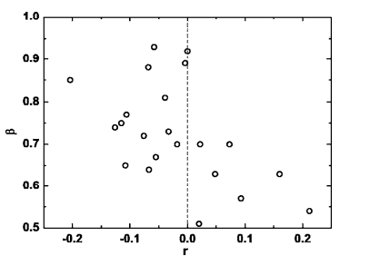

**Relaciona centralnost u L prostoru**

Na slici levo je prikaza zavisnost srednje vrednosti relacione centralnosti od stepena cvora I priblizne je vrednosti $k^{η}$. Koeficijent $η$ je prikazan na slici desno, I priblizava se vrednosti 2 za vece mreze. U radovima na koje se ovaj referencira pokazano je da je $η=2$ za random mreze sa Poisson-ovom distribucijom cvorova po stepnu, stoga se moze predloziti da su vece mreze javnog prevoza vise slucajne od manjih. Takva interpretacija se moze zakljuciti I posmatranjem vrednosti γ koja je veca za vec mreze.

**Relaciona centralnost u P prostoru**

Na slikama se uocava znacajna razlika zavisnosti srednje vrednosti relacione centralnosti od stepena cvora u L I P prostoru. U prostoru P postoji zasicenje za male vrednosti k tj. stepena cvora, sto je rezultat postojanja ruta u predgradju, dok se scale-free ponasanje uocava tek za vece k. Vrednost zasicenja uocecna u garnicama malih k je 2(N-1). Duzina linije zasicenja raste sa srednjom vrednoscu duzine rute posmatrane u gradu.